5* MAJESTIC PRINCESS ile
GÜNEY AMERİKA & PATAGONYA BUZULLAR, FİYORTLAR & DÜNYANIN UCU
‘’Türk Hava Yolları ile Direkt Uçuş Avantajı’’

Buenos Aires(2) - Montevideo - Puerto Madryn - Falkland Adaları (Stanley)
Cape Horn - Ushuaia - Beagle Kanalı - Punta Arenas - Puerto Montt - Puerto Varas San Antonio / Santiago(1 Gece Otel Konaklaması)

ARJANTİN – URUGUAY – ŞİLİ

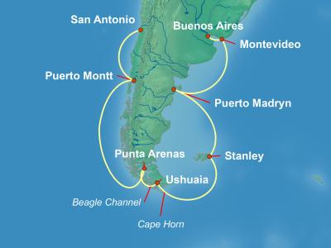
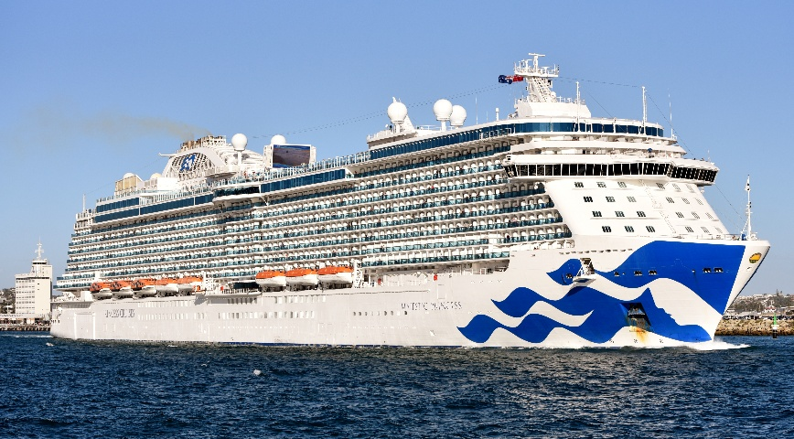
05 ARALIK 2026 / 19 Gece - 20 Gün
01. Gün / 05.12.2026 İSTANBUL HAVALİMANI – BUENOS AİRES (ARJANTİN)
İstanbul Havalimanı Dış Hatlar Terminali'nde, Türk Hava Yolları kontuarı önünde saat 07.00'de buluşma. Check-in ve pasaport işlemlerinin ardından, Türk Hava Yolları'nın TK 015 sefer sayılı, Airbus A350-900 (Geniş Gövde) tipi uçağı ile saat 09.55'te Buenos Aires'e hareket. Uçuşumuz, Brezilya'nın Sao Paulo (Guarulhos) Havalimanı'nda yaklaşık 1 saat 35 dakikalık teknik duraklama gerçekleştirecektir. Bu duraklama sırasında uçak değişikliği yapılmayacaktır ve yolculuğumuz aynı uçak ile devam edecektir. Yerel saat ile 22.55'te Buenos Aires'e varış. Havalimanında bizleri bekleyen özel aracımızla otelimize transfer. Otele giriş işlemlerinin ardından serbest zaman. Geceleme otelimizde.

02. Gün / 06.12.2026 BUENOS AİRES (ARJANTİN)
Otelde alınacak kahvaltı sonrası arzu eden misafirlerimiz ekstra olarak düzenlenecek Buenos Aires Şehir Turu’na katılabilirler. Özel aracımız ile Buenos Aires'i keşfetmek üzere tam günlük şehir turumuza başlayacağız. Turumuz sırasında şehrin simgesi olan Mayıs Meydanı (Plaza de Mayo), Casa Rosada (Başkanlık Sarayı), Metropolitan Katedrali ve tarihi şehir merkezini göreceğiz. Ardından Avrupa mimarisiyle dikkat çeken San Telmo ve rengârenk evleriyle ünlü La Boca semtini ziyaret edecek, ünlü Caminito Sokağı'nda yürüyüş yaparak fotoğraf molası vereceğiz. Daha sonra şehrin en şık bölgelerinden Puerto Madero, Recoleta ve Palermo semtlerini panoramik olarak gezecek, Floralis Genérica anıtını görecek ve dünyaca ünlü Recoleta Mezarlığı çevresinde serbest zaman vereceğiz. Gün boyunca Buenos Aires'in tarihi, kültürü ve günlük yaşamı hakkında rehberimizden bilgiler alacak, şehrin en önemli noktalarını keşfedeceğiz. Turumuzun ardından otelimize dönüş ve serbest zaman. Geceleme otelimizde.

03. Gün / 07.12.2026 BUENOS AİRES (ARJANTİN)
Otelde alınacak kahvaltının ardından otelden çıkış işlemleri ve serbest zaman. Serbest zamanın ardından gemimizin bağlı bulunduğu Buenos Aires limanına hareket. Gemiye check-in işlemlerinin ardından serbest zaman. Akşam yemeği ve geceleme gemide.

04. Gün / 08.12.2026 BUENOS AİRES (ARJANTİN) *Tigre Deltası & San Isidro Turu
Gemide alınacak kahvaltının ardından arzu eden misafirlerimiz ekstra olarak düzenlenecek Tigre Deltası & San Isidro Turu için özel aracımız ile Buenos Aires'in kuzeyinde yer alan Tigre bölgesine hareket edeceğiz. Yol üzerinde Arjantin'in en seçkin yerleşim bölgelerinden biri olan San Isidro'yu panoramik olarak görecek, tarihi meydanı ve etkileyici katedrali çevresinde kısa bir yürüyüş gerçekleştireceğiz. Ardından, Parana Nehri'nin oluşturduğu eşsiz doğal güzellikleriyle ünlü Tigre Deltası'na ulaşacağız. Burada düzenlenecek tekne turu ile deltayı oluşturan kanallar arasında keyifli bir gezinti yapacak, nehir kıyısındaki tarihi evleri, doğal yaşamı ve bölgenin kendine özgü atmosferini keşfedeceğiz. Sonrasında Tigre'nin hareketli merkezinde ve Puerto de Frutos pazarında serbest zaman verilecektir. Turumuzun ardından Buenos Aires'e dönüş yapacak ve dileyen misafirlerimiz için şehir merkezinde kısa bir serbest zamanın ardından gemimize geri döneceğiz. Akşam yemeği ve geceleme gemide.

05. Gün / 09.12.2026 MONTEVIDEO (URUGUAY)
Gemimiz sabah saat 07.00’de Montevideo limanına yanaşacaktır. Gemide alınacak kahvaltı sonrası arzu eden misafirlerimiz ekstra olarak düzenlenecek Montevideo Şehir Turu’na katılabilirler. Panoramik şehir turumuz sırasında şehrin en önemli noktalarını görecek, Bağımsızlık Meydanı (Plaza Independencia), Solis Tiyatrosu, Palacio Salvo, tarihi Ciudad Vieja (Eski Şehir) ve Liman Pazarı (Mercado del Puerto) çevresini ziyaret edeceğiz. Ardından, Montevideo'nun sahil şeridi boyunca uzanan La Rambla yolunda keyifli bir panoramik tur yapacak, Pocitos ve
Carrasco gibi şehrin en prestijli semtlerini göreceğiz. Turumuz sırasında yerel yaşamı yakından tanıyacak, fotoğraf molaları verecek ve serbest zamanın ardından gemimizin bulunduğu limana dönüş. Akşam yemeği ve geceleme gemide.

06. Gün / 10.12.2026 Denizde Seyir
Gemimiz bugün tam gün denizde seyir edecektir. Sabah kahvaltısının ardından geminin sunduğu aktivitelere katılma ve günün keyfini çıkarma imkânı bulacağız. Gün içerisinde The Enclave Spa & Thermal Suite alanında dinlenebilir, geminin havuz ve dinlenme alanlarından faydalanabilir veya düzenlenen çeşitli etkinliklere katılabilirsiniz. Öğleden sonra geminin restoran ve kafelerinde keyifli vakit geçirirken, akşam saatlerinde şov ve eğlence programlarını izleyerek günü tamamlayacağız. Geceleme gemide.

07. Gün / 11.12.2026 PUERTO MADRYN, ARJANTİN *Puerto Madryn ve Península Valdés
Gemimiz sabah saat 09.00’da Puerto Madryn Limanı’na yanaşacaktır. Kahvaltının ardından ekstra olarak düzenleyeceğimiz Puerto Madryn ve Península Valdés turu için gemiden ayrılacağız. UNESCO Dünya Mirası Listesi’nde yer alan Península Valdés’e hareket ederek bölgenin eşsiz doğal güzelliklerini keşfedecek, Atlantik kıyılarının muhteşem manzaralarını göreceğiz. Doğal yaşam alanlarında bölgeye özgü deniz canlılarını gözlemleme ve fotoğraflama fırsatı bulacağız. Turumuzun ardından Puerto Madryn Limanı’na dönerek gemimize geçeceğiz. Gemimiz saat 18.00’de limandan hareket edecektir. Geceleme ve akşam yemeği gemide.

08. Gün / 12.12.2026 Denizde Seyir
Gemimiz bugün tam gün denizde seyir edecektir. Sabah kahvaltısının ardından geminin sunduğu aktivitelere katılma ve günün keyfini çıkarma imkânı bulacağız. Gün içerisinde The Enclave Spa & Thermal Suite alanında dinlenebilir, geminin havuz ve dinlenme alanlarından faydalanabilir veya düzenlenen çeşitli etkinliklere katılabilirsiniz. Öğleden sonra geminin restoran ve kafelerinde keyifli vakit geçirirken, akşam saatlerinde şov ve eğlence programlarını izleyerek günü tamamlayacağız. Geceleme gemide.

09. Gün / 13.12.2026 FALKLAND ADALARI (STANLEY) *Stanley Turu
Gemimiz sabah saat 07.00’de Falkland Adaları’nın başkenti Stanley’ye ulaşacaktır. Kahvaltının ardından isteyen misafirler için ekstra olarak organize edilecek Stanley Turu için gemiden ayrılacağız. Stanley’nin renkli ve karakteristik sokaklarını keşfedecek, bölgenin İngiliz koloni geçmişini yansıtan tarihi yapıları ve önemli noktaları göreceğiz. Ardından Falkland Adaları’nın eşsiz doğal güzelliklerini keşfetmek üzere çevre bölgelere hareket edeceğiz.
Doğal yaşam alanlarında penguen kolonilerini gözlemleyecek ve bölgenin kendine özgü vahşi yaşamını yakından deneyimleme fırsatı bulacağız. Turumuzun ardından Stanley’ye dönerek gemimize geçeceğiz. Gemimiz saat 17.30’da limandan hareket edecektir. Geceleme ve akşam yemeği gemide.

10. Gün / 14.12.2026 CAPE HORN (MANZARALI SEYİR)
Gemimiz akşam saat 19.00’da dünyanın en güney noktalarından biri olan Cape Horn açıklarına ulaşacaktır. Gemimizden ayrılmadan, güvertelerden bu eşsiz bölgenin etkileyici manzaralarını seyredecek ve Cape Horn Ulusal Parkı çevresini göreceğiz. Güney Amerika’nın en uç noktalarından birinin denizden sunduğu vahşi ve etkileyici doğaya tanıklık edeceğiz. Fotoğraf çekmek ve bu özel anı ölümsüzleştirmek için bolca fırsat bulacağız. Gemimiz saat 20.00’de Cape Horn’dan ayrılarak seyirine devam edecektir. Geceleme ve akşam yemeği gemide.

11. Gün / 15.12.2026 USHUAIA, ARJANTİN *Ushuaia Turu
Gemimiz sabah saat 07.00’de dünyanın en güneyindeki şehirlerden biri olan Ushuaia’ya ulaşacaktır. Kahvaltının ardından ekstra olarak düzenleyeceğimiz Ushuaia Turu için gemiden ayrılacağız. Tierra del Fuego Milli Parkı’na hareket ederek Patagonya’nın eşsiz doğasını keşfedecek, yemyeşil ormanları, gölleri ve etkileyici dağ manzaralarını göreceğiz. Park içerisinde doğayla iç içe keyifli bir yürüyüş yapacak ve bölgenin doğal güzelliklerini fotoğraflayacağız. Turumuzun ardından Ushuaia şehir merkezine dönerek şehrin renkli sokaklarını keşfedecek, liman çevresinde serbest zaman geçireceğiz. Akşam saatlerinde gemimize döneceğiz. Gemimiz saat 23.59’da Ushuaia’dan hareket edecektir. Geceleme ve akşam yemeği gemide.

12. Gün / 16.12.2026 BEAGLE KANALI, FİYORTLAR VE BUZULLAR MANZARALI SEYRİ
Gemimiz sabah saat 08.00’de Beagle Kanalı ve Fiyortlar bölgesine ulaşacaktır. Bugün gemiden ayrılmadan, Güney Patagonya’nın eşsiz doğal güzellikleri arasında manzaralı bir seyir gerçekleştireceğiz. Beagle Kanalı boyunca ilerlerken etkileyici fiyortları, yüksek dağları ve buzulları göreceğiz. Güverteden bölgenin vahşi doğasını ve Patagonya’nın büyüleyici manzaralarını seyredecek, fotoğraf çekmek için bolca fırsat bulacağız. Gün boyunca buzulların ve karla kaplı zirvelerin oluşturduğu etkileyici manzaralara tanıklık edeceğiz. Gemimiz saat 15.00’te bölgeden ayrılarak seyirine devam edecektir. Geceleme ve akşam yemeği gemide.

13. Gün / 17.12.2026 PUNTA ARENAS, ŞİLİ
Gemimiz sabah saat 07.00’de Punta Arenas Limanı’na yanaşacaktır. Kahvaltının ardından düzenleyeceğimiz ekstra tur için gemiden ayrılacağız. Punta Arenas şehir turu ve çevresi ile bölgenin tarihini ve doğal güzelliklerini keşfedeceğiz. Şehrin önemli noktalarını görecek, Plaza de Armas çevresinde yürüyüş yapacak ve Macellan Boğazı’nın etkileyici manzaralarını seyredeceğiz. Ardından bölgenin eşsiz doğasını keşfetmek üzere çevreye hareket edeceğiz. Turumuz sırasında Patagonya’nın uçsuz bucaksız manzaralarını görecek ve bölgenin kendine özgü atmosferini deneyimleyeceğiz. Turumuzun ardından limana dönerek gemimize geçeceğiz. Gemimiz saat 19.00’da Punta Arenas’tan hareket edecektir. Geceleme ve akşam yemeği gemide.

14. ve 15. Gün / 18–19.12.2026 DENİZDE SEYİR
Gemimiz iki gün boyunca tam gün denizde seyir edecektir. Sabah kahvaltılarının ardından geminin sunduğu birbirinden farklı aktivitelere katılma ve günün keyfini çıkarma imkânı bulacağız. Havuz ve dinlenme alanlarından faydalanacak, gemide düzenlenen yarışma, gösteri ve çeşitli etkinliklere katılacağız. Gün içerisinde restoran ve kafelerde keyifli vakit geçirirken, akşam saatlerinde şov ve eğlence programlarıyla günümüzü tamamlayacağız. Deniz manzarası eşliğinde dinlenerek seyahatimizin bu iki özel gününün tadını çıkaracağız. Geceleme gemide.

16. Gün / 20.12.2026 PUERTO MONTT, ŞİLİ *Puerto Montt ve Puerto Varas
Gemimiz sabah saat 07.00’de Puerto Montt Limanı’na ulaşacaktır. Kahvaltının ardından düzenleyeceğimiz ekstra tur için gemiden ayrılacağız. Puerto Montt ve Puerto Varas turu ile Şili’nin göller bölgesini keşfedeceğiz. Puerto Montt’un önemli noktalarını gördükten sonra, Llanquihue Gölü kıyısında yer alan Puerto Varas’a hareket edeceğiz. Burada gölün muhteşem manzarasını ve arka planda yükselen Osorno Yanardağı’nı göreceğiz. Şili’nin doğal güzellikleri ve bölgeye özgü mimarisi eşliğinde keyifli bir gün geçireceğiz. Turumuzun ardından Puerto Montt’a dönerek gemimize geçeceğiz. Gemimiz saat 18.00’de limandan hareket edecektir. Geceleme gemide.

17. Gün / 21.12.2026 Denizde Seyir
Gemimiz bugün tam gün denizde seyir edecektir. Sabah kahvaltısının ardından geminin sunduğu aktivitelere katılma ve günün keyfini çıkarma imkânı bulacağız. Gün içerisinde The Enclave Spa & Thermal Suite alanında dinlenebilir, geminin havuz ve dinlenme alanlarından faydalanabilir veya düzenlenen çeşitli etkinliklere katılabilirsiniz. Öğleden sonra geminin restoran ve kafelerinde keyifli vakit geçirirken, akşam saatlerinde şov ve eğlence programlarını izleyerek günü tamamlayacağız. Geceleme gemide.

18. Gün / 22.12.2026 SAN ANTONIO & SANTIAGO, ŞİLİ
Gemimiz sabah saat 05.00’te San Antonio Limanı’na ulaşacaktır. Kahvaltının ardından gemiden çıkış işlemlerimizi gerçekleştirecek ve özel aracımızla Santiago’ya hareket edeceğiz. Otele transferimizin ardından serbest zaman. Arzu eden misafirlerimiz ile birlikte ekstra olarak organize edilecek Santiago Şehir turumuza başlayacağız. Turumuz sırasında Şili’nin başkenti Santiago’nun önemli noktalarını keşfedeceğiz. Plaza de Armas, Santiago Metropolitan Katedrali, La Moneda Sarayı ve tarihi şehir merkezini göreceğiz. Ardından şehrin panoramik manzarasını izlemek üzere San Cristóbal Tepesi’ne çıkacağız. Santiago’nun modern ve tarihi yüzünü bir arada keşfederken, şehir manzarası eşliğinde fotoğraf çekme fırsatı bulacağız. Turumuzun ardından otele dönecek ve günün geri kalanında dinlenmek için serbest zamanımız olacaktır. Geceleme otelde.

19. Gün / 23.12.2026 SANTIAGO, ŞİLİ
Sabah kahvaltısının ardından otelden çıkış işlemlerimizi gerçekleştireceğiz. Ardından özel aracımızla Arturo Merino Benítez Havalimanı'na hareket edeceğiz. Havalimanında check-in ve pasaport işlemlerinin ardından, Türk Hava Yolları'nın TK 216 sefer sayılı, Airbus A350-900 (Geniş Gövde) tipi uçağı ile saat 11.45'te İstanbul'a hareket edeceğiz. Uçuşumuz, Brezilya'nın Sao Paulo (Guarulhos) Havalimanı'nda yaklaşık 1 saat 35 dakikalık teknik duraklama gerçekleştirecektir. Bu duraklama sırasında uçak değişikliği yapılmayacaktır ve yolculuğumuz aynı uçak ile devam edecektir. Geceleme uçakta.

20. Gün / 24.12.2026 İSTANBUL HAVALİMANI, TÜRKİYE
Yerel saat ile 24 Aralık Perşembe günü 11.45'te İstanbul Havalimanı'na varış ve turumuzun sonu…

TUR ÜCRETİ (Kişi Başı) | 05 ARALIK 2026
İç Kabin | 5199 Euro
Tek Kişi Farkı | %80
Dış Kabin | DOLU
Tek Kişi Farkı | +2.499 Euro
Balkonlu Kabin | 5199 (İç Kabin Fiyatına)
Tek Kişi Farkı | %80
3/4. Kişi | Sorunuz
Personel Bahşişleri | Gecelik Kişi Başı 17 Usd
Vize Bilgisi | VİZESİZ
Önemli Not: Yukarıdaki fiyatlar bilgi amaçlı olup, satış anında güncel fiyat listesi ile kontrol edilmelidir.
İptal Şartları
Gemi şirketinin iptal şartlarına göre; seyahate 120 gün kala yapılan iptallerde, toplam tutarın % 10’u , 119 - 90 gün kala toplam tutarın % 25 ' i, 89 - 60 gün kala % 50'si, 59 - 30 gün kala % 75 'i, 29 – 0 gün kala yapılan iptallerde 100% yanmaktadır. Uçak bileti iptali ayrı yansıtılacaktır.

FİYATLARIMIZA DAHİL OLAN HİZMETLER
* 5 Yıldızlı Majestic Princess Gemisinde 15 gece 16 gün tam pansiyon konaklama ve gemi içerisindeki tüm aktiviteler
* Türk Havayolları ile İstanbul Havalimanı – Buenos Aires // Santiago – İstanbul Havalimanı arası ekonomi sınıf uçak biletleri
* Buenos Aires’te 1. Sınıf otelde 1 gece oda & kahvaltı konaklama
* Santiago’da 1. Sınıf otelde 1 gece oda & kahvaltı konaklama
* Programda belirtilen tüm transferler
* Havalimanı & Liman vergileri
* Gemide sabah, öğle, akşam yemekleri ve diğer ikramlar.
* Gemideki eğlence ve şovlar.
* Spor & Fitness Salonları Kullanımı
* Seyahat Sağlık ve Mesleki Sorumlulık Sigortası
* Tecrübeli rehberlik hizmeti (Grup 25 kişi olduğu takdirde)

FİYATLARIMIZA DAHİL OLMAYAN HİZMETLER
* Gemideki tüm alkollü ve bazı alkolsüz içecekler
* Kişisel harcamalar (Telefon, kuru temizleme, internet vb.)
* İptal Güvence Sigortası Kişi Başı +90 Euro (70 yaş ve üstü yolcular için sigorta sür primi uygulanır)
* Gemi veya rehberiniz tarafından organize edilecek tüm ekstra turlar
* Vize ücreti
* Yurtdışı çıkış harcı

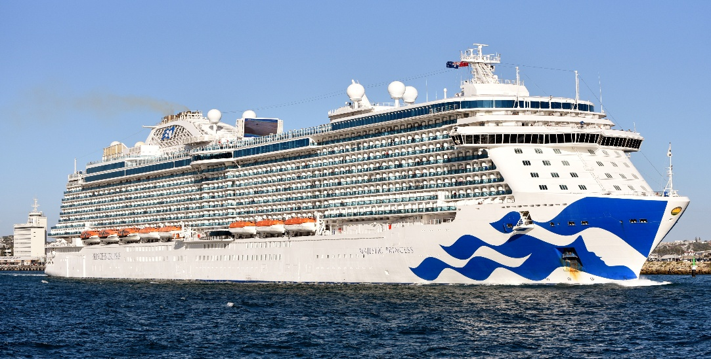
5* MAJESTIC PRINCESS
Geminin İlk Seferi: 2017
Kabin Sayısı: 1.780
Yolcu Kapasitesi: 3.560 kişi
Personel saysısı: 1.346 kişi
Tonaj: 144.216 gross ton
Uzunluk: 330 metre
Genişlik: 38,40 metre
Yükseklik: 62,50 metre

Balkonlu Kabin
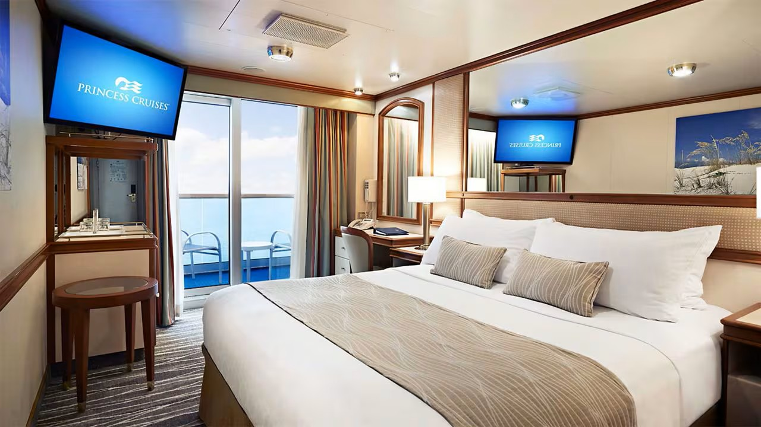

İç Kabin
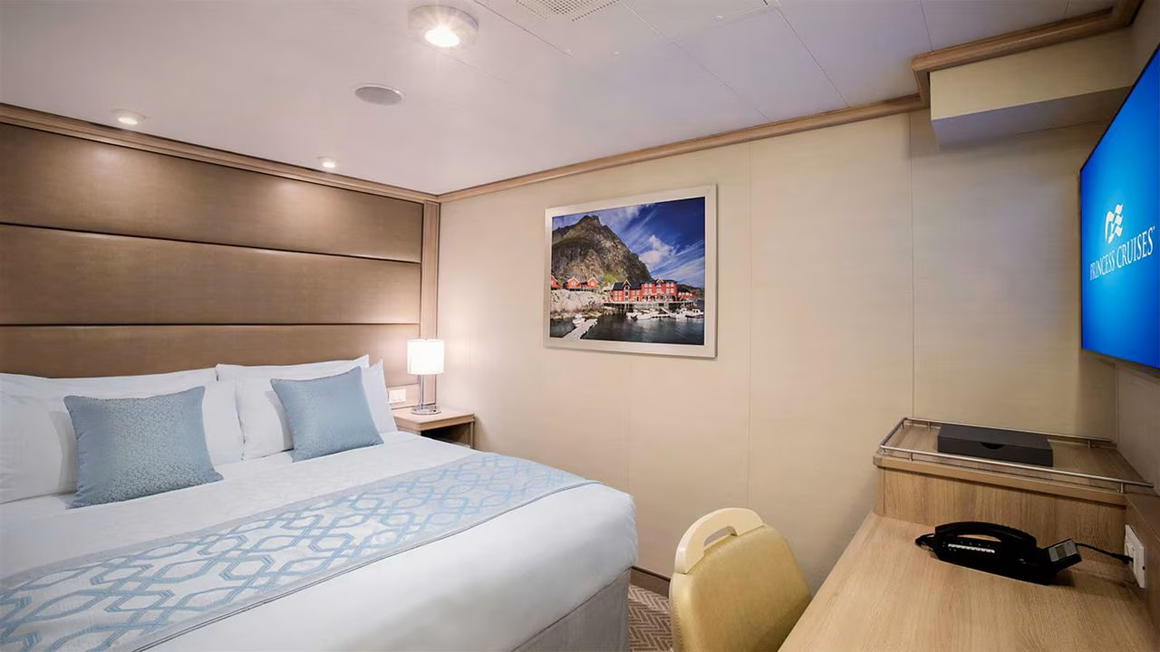

NOTLAR VE BİLMENİZ GEREKENLER;
*Programda belirtilen saatler havayolu ve gemi firmasından alınmıştır. Saatlerde oluşabilecek herhangi bir değişiklikten acentemiz sorumlu değildir. Dolayısıyla herhangi bir saat değişikliği durumunda acentemiz programın içeriğini düzenleme hakkını saklı tutar. Ayrıca deniz & nehir turlarımızda ani gelişen liman şartları, kötü hava şartları, su seviye değişimi, deniz & nehir trafiği, nehir seviye havuzlarındaki grev vb. mücbir sebeplerden ötürü gemi firması ve gemi kaptanı programda değişiklik yapma hakkına sahiptir. Bu değişikliklerden acentemiz sorumlu olmayacaktır.
*Tura başlangıç için acentemiz tarafından bildirilen saatlerde belirtilen havalimanında ya da geminin yanaşacağı limanda hazır bulunmayan, uçağı ya da gemiyi kaçırarak binemeyen yolcuların seyahati gerçekleştirememelerinden
acentemiz sorumlu olmayacaktır. Uçağı ya da gemiyi kaçıran yolcuların tura yeniden dahil olmaları için gerekli olacak ulaşım masrafları kendilerine aittir.
*Gemi turlarında gemi işletmecesi bir başka firma olup, işletmecinin Uluslararası Denizcilik Kuralları gereği yetkilisi kaptandır. Gemilerin seferleri sırasında ani gelişen liman şartları, kötü koşulları, su seviyesi değişimi, deniz nehir trafiği ve nehir seviye havuzlarının çeşitli sebeplerle çalışmamasından dolayı, gemi işletmecesi ve gemi kaptanı programda değişiklik yapabileceği gibi seferi de iptal edebilecektir. Bu durumlarla ilgili olarak alternatif programlar sunulacak olup, değişiklikler ile ilgili Acenta’nın herhangi bir sorumluluğu bulunmayacaktır.
*Uçak yolculuğu esnasında her yolcunun kabin içine maksimum 8 kg ve 40 cm (yükseklik) x 23 cm (en) x 55 cm (boy) ebatlarında bir parça eşya alma hakkı vardır. Bununla birlikte her yolcu uçağın bagajına vermek kaydıyla yanına 1 adet valiz alabilme hakkına sahiptir. Bu valizin izin verilen ücretsiz kilo sınırı havayolu şirketi, uçuş güzergahı ve biletin sınıfına göre değişkenlik göstermektedir. Uçuş öncesi lütfen biletinizden veya acentemizden teyit ediniz.
*Gemiye yapılan check-in esnasında istisnasız her yolcunun (çiftlerde sadece 1 kişi) manyetik “cruise card”larını alırken kredi kartını ibraz etmesi veya nakit depozit yatırması gerekmektedir. Bu ibraz sonucunda her kredi kartından kişi başına ortalama 300 USD’lik bir provizyon çekimi yapılacaktır. Bunun nedeni sizler gemiye check-in
yaptıktan sonra seyir esnasında gemi içinde yapacağınız ekstra harcamalar içindir. Gemi içindeki ekstra harcamalarınızı check-in esnasında sizlere verilmiş olan bu manyetik cruise card ile yapabileceksiniz.
Gemide casino haricinde hiç bir yerde nakit para geçmemektedir. Tüm harcamalarınızı odalarınızdaki interaktif televizyonlardan, gemi içerisindeki interaktif ekranlardan veya resepsiyondan takip edebilirsiniz.
*Gemiye alkollü içki, ütü, saç kurutma makinası, kettle, biberon ısıtıcı, elektrikli battaniye vb. eşyalar sokmak kesinlikle yasaktır. Her kabinde saç kurutma makinası bir çok kabinde kettle mevcuttur.
*Gemi seyahatimizin başlangıcında valizleriniz için belirli renklerde valiz etiketleri tahsis edilecektir. Bu etiketlerin eksiksiz doldurulması valizlerinizin kabinlerinize doğru olarak gelmesi açısından son derece önemlidir.
*Valizleriniz geminin ilk kalkış gününde akşam geç vakite kadar kabinize gelmeyebilir. Bu yoğunluk ve kalabalıktan kaynaklanan, kesinlikle geminin sorumluluğunda olan bir durumdur. Bu yüzden gemiye bineceğiniz ilk gün önemli ihtiyaçlarınızı küçük bir el çantasına koyup yanınıza almanızda fayda vardır.
*Acil bir durumda tahliye prosedürlerini tanımanız açısından seyahatinizin ilk günü çok kısa sürecek bir güvenlik tatbikatı ve brifingi yapılacaktır. Katılımı son derece önemlidir. Tatbikattaki buluşma noktasına rehberleriniz ve odanızdan sorumlu gemi çalışanı yönlendirmektedir.
*Gemi yolculuğu sırasında masanızın ilk gün belirlendiği, ana alakart restaurantta alacağınız akşam yemeklerinden bazıları resmi akşam yemeği olacaktır. Gemi kuralları gereği burada yemek isteyen her erkek yolcumuzun takım elbise, kadın yolcumuzun da gece elbisesi giyinmesi zorunludur. Arzu eden yolcularımız bu resmi akşamlarda ya da diğer akşamlarda yemeklerini geminin başka restaurantlarında ve açık büfesinde alma hakkına sahiptir.
*Geminin ücretli olan uydu bağlantılı internet sisteminden faydalanabilirsiniz. Maliyetinin düşük olması için mutlaka gemi tarafından önerilen paketleri tercih ediniz.
*Gemide her akşam, bir sonraki güne ait ayrıntılı bir program kabininize teslim edilecektir. Bu programda, gemi içerisindeki tüm aktiviteler, eğlence organizasyonlarına dair bilgiler ve önemli notlar eksiksiz şekilde yer almaktadır.
*Tur süresince tüm özel eşyalarınıza titizlikle sahip çıkmanızı önemle rica ederiz. Gemide tüm kabinlerde değerli eşyalarınızı muhafaza edebileceğiniz bir kasa mevcuttur. Acentamız kabinde ve bagajda unutulan para veya değerli eşyaların kaybolmasından ve çalınmasından dolayı sorumluluk üstlenmemektedir. Bulunan eşyalarınızın bulunduğu ülkeden karşı ödemeli kargo hizmeti ile tarafınıza gönderilmesi konusunda destek sağlanacaktır.

*Tur başlangıcından sonraki günlerde de geminin limanlardaki kalkış saatlerine kesinlikle riayet edilmesi gerekmektedir. Limanlarda geminin kalkış saatinden en geç 45 dakika önce gemiye giriş yapılması gerekmektedir. Aksi takdirde gemiye giriş yapamayabilirsiniz. Böyle bir durumdan acentemiz sorumlu olmayacaktır. Gemi turuna izin verilen uygun bir limandan yeniden dahil olunması için gerekli olacak ulaşım masrafları yolcunun kendisine aittir.
*Cruise gemilerinde uzman doktorların ve tıbbi personelin hizmet verdiği, donanımlı Sağlık Merkezi bulunmaktadır. Acil durum numarasını arayarak 24 saat boyunca acil durum hizmetlerinden de yararlanmak mümkündür. Gemide
sunulan sağlık hizmetleri ücretlidir. Nehir gemilerinde sağlık personeli bulunmamakta olup acil durumlarda ambulansların gemiye ulaşması mümkündür.
*Gemi seyahatinizin sonunda ise valizlerinizi toplayarak bir gece önceden kabinlerinize bırakılacak etiketleri takarak saat 00.00’a kadar kabin kapılarınızın önüne bırakmanız gerekmektedir. Ertesi sabah gemiden çıkış işlemleri sonrasında valizler geminin dışında bulunan istasyonlardan yolcular tarafından teslim alınacaktır.

İyi Seyahatler Dileriz…

